Развлекательно, поучительно, интересно прошел досуг по ОБЖ «Как козлята одни дома остались» (по сказке «Волк и семеро козлят») в старшей группе № 5 . Участниками спектакля стали дети и педагоги этой группы.

В игровой форме, используя образный сказочный сюжет развивали творческие возможности детей, закрепили знания о правилах безопасного поведения дома, в быту. Формировали у детей элементарные знания об опасности шалости с огнём; не трогать без разрешения лекарственные препараты, острые, колющиеся и режущие предметы. Воспитывали чувства ответственности за личную жизнь и безопасность окружающих.
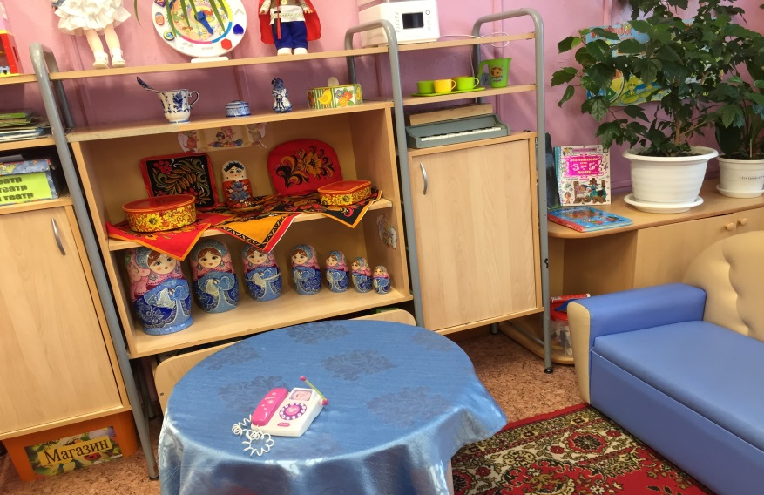
На лесной опушке, в старенькой избушке дружно вместе поживали Коза и семеро козлят.
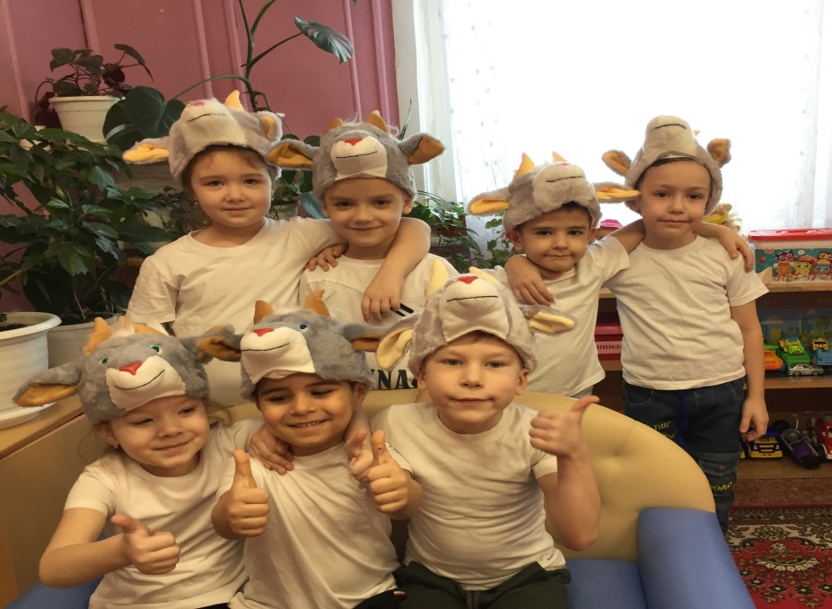

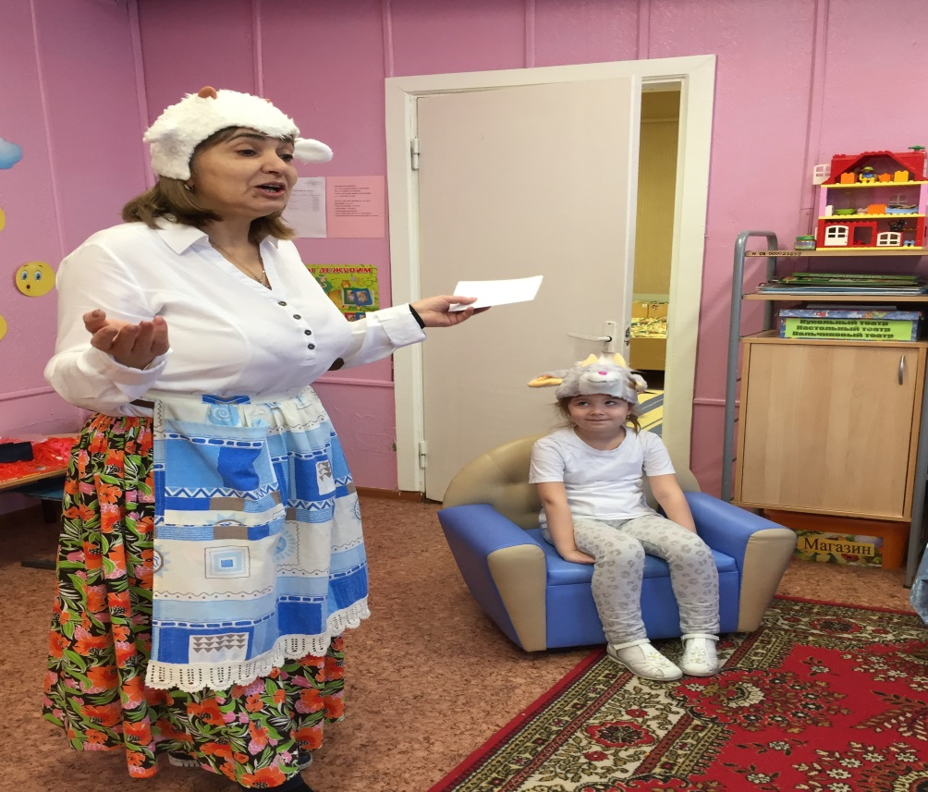

Роль мамы-козы исполнила педагог Зарема Зильфикаровна . Уходя из дома, мама-коза строго-настрого наказывает козлятам никому не открывать дверь.

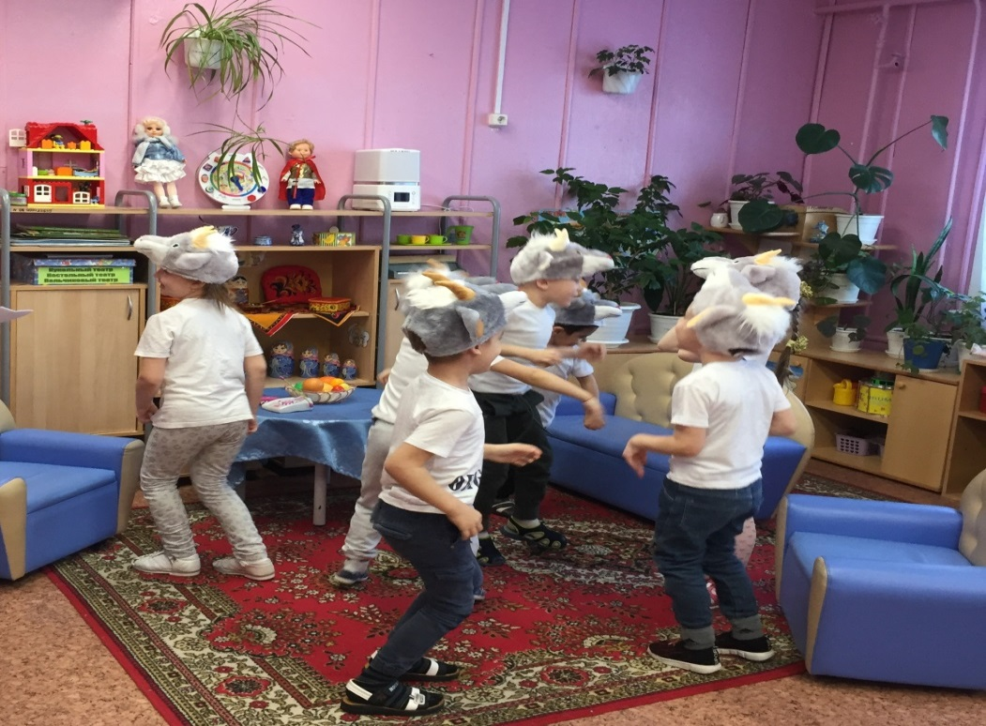
,
Козлятки любят поскакать, пошалить и поиграть!

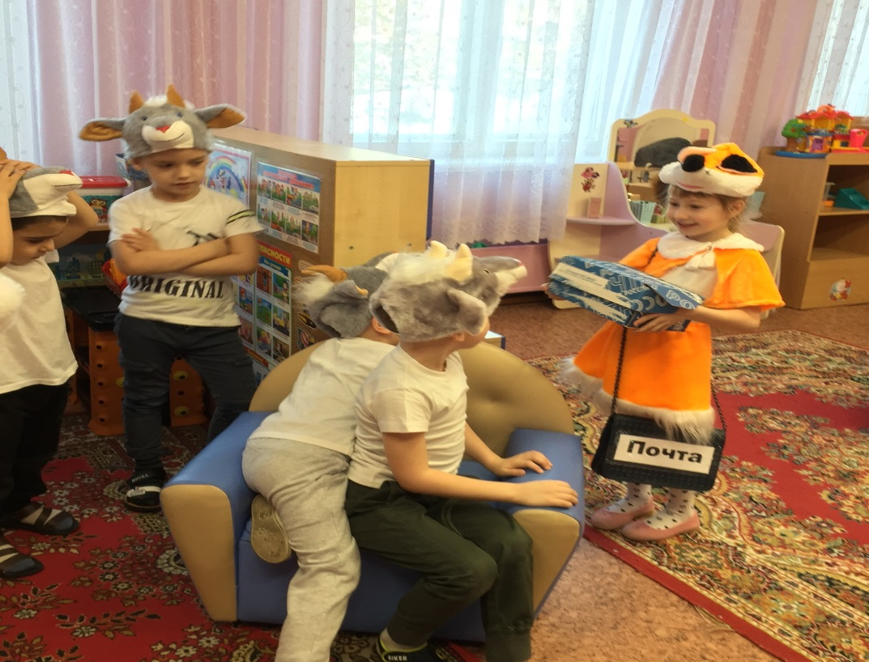

Нельзя чужих пускать в свой дом! Почтальон, нас извините, Лучше вечером зайдите. Мама с радостью вас встретит, а нам — нельзя, мы только дети!
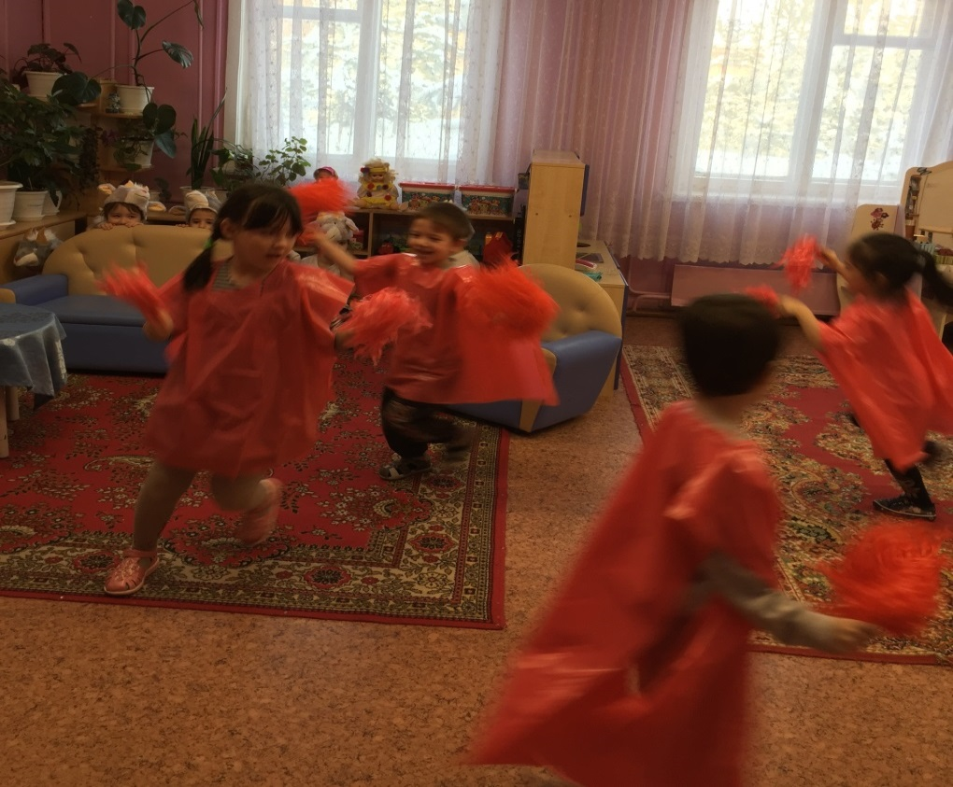

Вот огонь помчался вверх, напугал до смерти всех, тут козлята растерялись, по углам все разбежались.

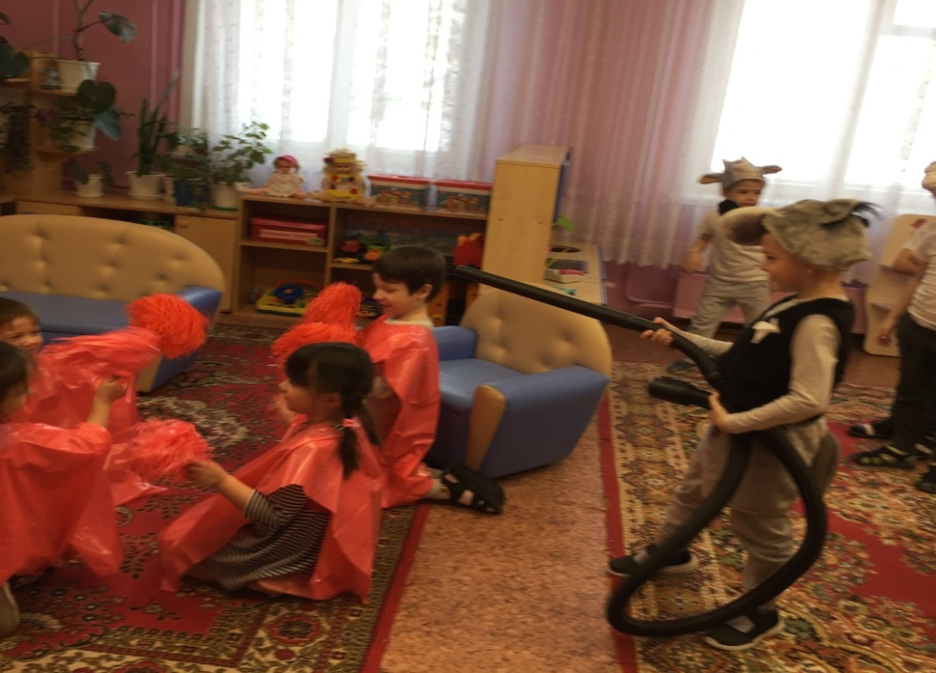
С огнем бороться мы должны- Мы смелые, умелые с водою дружно мы живем. И очень людям все нужны . Такие вот мы пожарные.
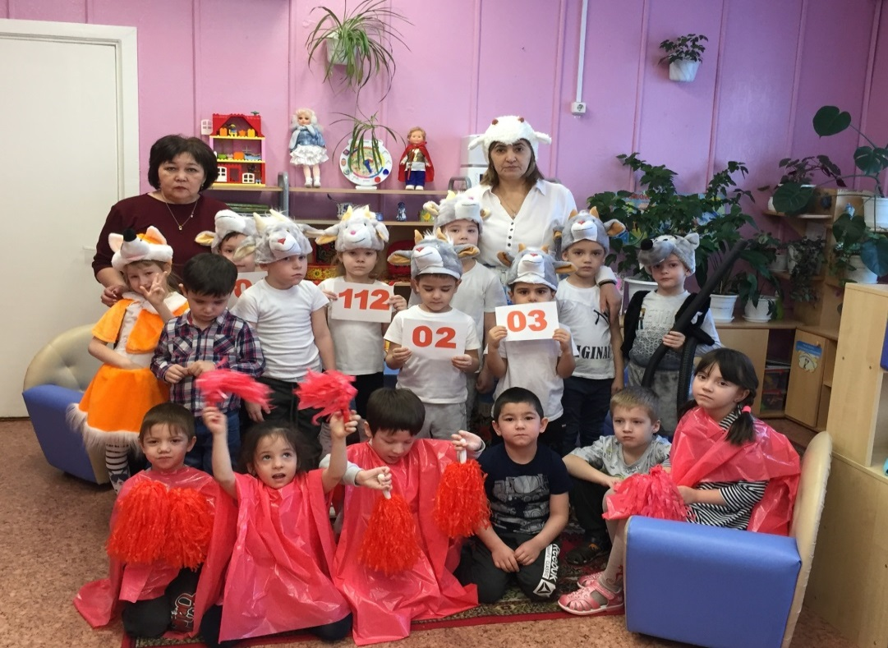

Если нам нужны врачи-набираем мы 03. 0 и 2-любой звонит. И полиция спешит. 01-мы наберем- От пожара дом спасем! Жизнь свою оберегайтете . Правила безопасности вашей жизни соблюдайте!

